ТЕХНОЛОГИЧЕСКАЯ КАРТА
Класс: 7класс
Тема: Мир тайн: Кто построил пирамиды?
Тип урока: урок открытия нового знания
Цели:
- Расширение представлений учащихся об окружающем мире, в частности о пирамидах.
- Развитие способностей учащихся выражать свое мнение по данной теме, сопоставлять, сравнивать, делать выводы.
- Воспитывать интерес к изучению английского языка через использование ТРКМ.
Планируемые результаты:
- Предметные УУД: уметь составлять логическую схему ответа, кластер, извлекая необходимую информацию из прочитанного текста, после прослушанного текста; уметь формулировать повествовательные и отрицательные предложения с использованием лексического материала и изученного времени; анализировать правильность составленных предложений, ответов и вопросов, где используется прошедшее простое время действительного и страдательного залога и изученная лексика по теме; выражать мнение по данной теме; составить высказывание монологическое о пирамидах с использованием изученного лексического и грамматического материала;
- Личностные УУД: формирование познавательного интереса к изучению английского языка и мира вокруг нас;
осознание важности приобретения навыков анализировать полученную из разных источников информацию;
- Метапредметные УУД: принимать и сохранять цель урока; работать с различными источниками информации; сравнивать, анализировать и делать выводы; находить способы решения поставленной цели; планировать, контролировать и оценивать свои действия; слушать собеседника и вести диалог, высказывать свою точку зрения, правильно говорить; умение провести рефлексию своих действий на уроке.
Используемые технологии: элементы технологии развития критического мышления
Оборудование: интерактивная панель, презентация PowerPoint, учебник «NEW MILLENNIUM» для 7 класса , оценочные карты учеников, аудиоприложение .

Этап | Деятельность учителя | Деятельность учащихся | УУД
1) Этап мотивации (самоопределения) к учебной деятельности. | Организационный момент. Приветствие.
 | Цель – настроить на общение на английском языке, выяснить настроение, психологическое состояние учащихся, улучшить его, создать ситуацию успеха.  Приветствую учащихся:  - Good afternoon, children! I am glad to see you here today! How are you? Are you ready to work? I’m sure you’ll do all your best to work hard and successfully. So let’s start! | Цель - включиться в иноязычное общение, отреагировав на реплику учителя, согласно коммуникативной задаче.  Отвечают:  -Good morning, teacher! We’re fine, thank you, and you?  -Yes, We are ready? | Коммуникативные: слушать, отвечать и реагировать на реплику адекватно речевой ситуации.  Личностные: формировать этические чувства-доброжелательность и эмоционально-нравственную отзывчивость.
2) Этап актуализации знаний | Проверка домашнего задания
 | Цель- развивать умения и навыки устной речи, проверить уровень усвоения ранее изученного материала.  -Do you like reading books or watching films about mysteries and mysterious places?  -There are still many mysteries in the world. (cлайды с картинками, изображающими тайны мира на фоне музыки)  -Would you like to tell us about some of the mysteries? | Цель - повторить пройденный материал  -Yes/ sure  Слушают и смотрят  Учащиеся рассказывают о различных тайнах мира с демонстрацией слайдов. | Познавательные: анализ дополнительной информации  Коммуникативные: формировать умение выступать на публике, слушать и вступать в диалог  Личностные: Формировать самооценку на основе успешности учебной деятельности
3) Этап проблематизации и целеполагания. | Цель – поставить проблему и познавательную задачу  -There are still a lot of mysterious places in the world! Do you agree with me?  -Would you like to solve the mystery of one of the mysterious place?  -Watch the video and tell what this place is. (video)  -Read an Arab proverb: “A man fears Time, Time fears the Pyramids”.  -Can you tell what the topic of our lesson is today?  -Yes, The topic of our lesson is: “PYRAMIDS”.  -But what is the main question about the Egyptian Pyramids?  -Who built the Pyramids?  -So what is the aim of the lesson? To investigate the mystery.  -What will we do for this purpose?  We will: read, listen, speak about the Egyptian Pyramids.  -Today all of you will be scientists .While investigating you should make up the cluster. Do you know what is a cluster? (slide) So you should make up the cluster which helps you to summarize all the information and then present the results of your work .  You will evaluate yourselves. Look you have an evaluatiоn card. You should put points to yourselves during the lesson. If you have got 11-12 points, your mark will be “5”.  If you have got 9-10 points, your mark will be“4”.  If you have got 7-8, your mark will be “3”. Try do all your best! Who will be the best of solving the mystery of the Egyptian Pyramids? | Цель – сформулировать проблему и задачу урока  -Yes, we agree!  -Yes, we’d like to.  Смотрят видеофрагмент о египетских пирамидах.  Читают пословицу.  -Тема урока «Пирамиды»  Ставят проблему:  - Who built the Pyramids?  Формулируют цель урока: разгадать тайну пирамид.  Планируют деятельность на уроке. | Познавательные: Принимать участие в беседе, формулировать и ставить познавательные задачи, формулировать проблемы  Регулятивные: Уметь планировать свою деятельность в соответствии с целевой установкой.  Личностные: Мотивация учебной деятельности (социальная, учебно-познавательная)  Коммуникативные: Взаимодействие с учителем во время фронтальной беседы.
4) Операционно-технологический этап | - Активизация новых лексических единиц
 | Цель – активизировать употребление новых лексических единиц  - Let’s start the investigation! At first let’s revise the words we need to speak about the Egyptian Pyramids.  archaeologist  scientist  Egypt  the Egyptians  Pyramids  ancient  build-built-built  Pharaohs of Egypt  monuments to  afterlife  human  - Well done! | Цель – научиться применять новые лексические единицы Учащиеся слушают, повторяют, читают, переводят слова. | Познавательные: Осуществлять актуализацию новых ЛЕ
 | - Чтение текстa
 | Цель - закрепление новых знаний через чтение и диалог.  - Let’s read about the Pyramids. Open your books on page 108, exercise №1а. (приложение 1)  -While reading you should find out the main question of the text.  After-reading task: What have you known from the text from?  - Let’s start to make a cluster together. (приложение 2)  - What is the text about?  - What were the pyramids?  - What is the main question of the text?  - What are the versions(suspects)?  - So we have to find evidence who built the pyramids: humans or aliens. | Цель – научиться извлекать информацию из текста и отвечать на вопросы.  Учащиеся читают текст.  - Who built the pyramids?  Ответы учеников.  Заполняют кластер:  - About pyramids  - monuments to the pharaohs’ greatness  -Who built the pyramids?  - Egyptians. Aliens. | Познавательные: Осознанно строить речевые высказывания в устной форме на основе извлеченной информации из текста.  Коммуникативные: Использовать речевые, опорные и наглядные средства для выполнения задания.  Регулятивные: Осуществлять самоконтроль и анализировать допущенные ошибки, использовать графические приёмы организации материала  Личностные: Формировать самооценку на основе успешности учебной деятельности, мотивацию учебно-познавательной деятельности.
 | - Обсуждение: Who built the pyramids?
 | Цель – учить высказывать своё мнение в виде монологического высказывания  -What do you think who built the pyram ids? Why? What is your opinion? | Цель – научиться высказывать своё мнение в виде монологического высказывания  Ответы учащихся:  I think … built the pyramids…because  I don’t think … built the pyramids …because…  …because we have no information about that time.  …because the stones were very big and nobody could move them.  …because the builders of the pyramids should know the mathematics and physics.  …because I believe in magic. | Познавательные: Осознанно строить речевые высказывания в устной форме на основе извлеченной информации из текста и знаний, полученных при изучении истории.  Коммуникативные: Использовать речевые, опорные и наглядные средства для выполнения задания.  Регулятивные: Осуществлять самоконтроль и анализировать допущенные ошибки, использовать графические приёмы организации материала  Личностные: Формировать самооценку на основе успешности учебной деятельности, мотивацию учебно-познавательной деятельности.
 | - Аудирование.
 | Цель – проверить понимание учащимися прослушанной информации.  -To get evidence let’s listen to the interview with a famous archaeologist. Listen and check your ideas.  -There are some unknown words:  cemeteries  sunrise  sunset  carbon dating  bake  bakery  - Let’s listen to professor Zahid and know: What the archaeologist thinks about who built the pyramids? | Цель – научиться выделять необходимую информацию на слух.  Знакомятся с незнакомыми слова.  Слушают.  Отвечают:  The pyramids were built by the Egyptians | Познавательные: Понимать содержание текста на слух, находить запрашиваемую информацию.  Регулятивные: Осуществлять самоконтроль и анализировать допущенные ошибки.  Личностные: Формировать самооценку на основе успешности учебной деятельности, мотивацию учебно-познавательной деятельности.
 | - Pair work: Finding evidence for and against.
 | Цель - организовать парную работу для нахождения информации «за» и «против»; развивать навыки общения; учить выделять главное (составлении кластера)  - Let’s find evidence that the pyramids were built by the Egyptians.-ex.2b (приложение 3)  You will work in pairs.  There are some statements (in the left column). One of you read the statement and the other says if it is true or false according to pr. Zahid and find the evidence in the second column.  - Now complete the cluster. Add some new details to it after listening to the speech of professor Zahid. | Цель - работать в паре для нахождения информации «за» и «против»; развивать навыки общения; учиться графически представлять информацию (кластер)  Парная работа.  Заполнение кластера (доказательства) | Коммуникативные: слушать, отвечать и реагировать на реплику адекватно речевой ситуации.  Познавательные: анализ информации, осознание (отслеживание хода рассуждений)  Регулятивные: Использовать графические приёмы организации материала
5) Этап закрепления учебного материала | Представление результатов. Составление небольшого рассказа о пирамидах, о строителях, о доказательствах, найденных учеными и археологами, с опорой на заполненный кластер.
 | Цель – проверить понимание усвоенного материала.  -You have much evidence who built the pyramids. Let’s sum up. Final task is making a short story about Pyramids . Use the cluster which you have just done. The Cluster helps you to make up the story. | Цель – проверить собственное понимание изученного материала.Учащиеся составляют монологическое высказывание по шаблону:  I think that … built the pyramids …because…  I think that the pyramids were built by …because…  There are some evidences of it.  Professor Zahid said that…  The archaeologists found…  The scientists think…  Firstly …  Secondly…  Thirdly…  Finally… | Познавательные: использовать полученную информацию, осознавать (отслеживать хода рассуждений);  Личностные: Формировать самооценку на основе успешности учебной деятельности  Коммуникативные: формировать умение выступать на публике, слушать
6) Этап рефлексии | Рефлексия: составление синквейна
 | - To make a conclusion of the lesson let’s write a cinkwane about the pyramids.  For examples:  Pyramids.  Mysteriuos, ancient.  To rise, to stand, to frighten.  I try to invesnigate.  Pharaohs’ greatness. | Учащиеся составляют синквейн.
7) Итоговый этап | - Поведение итогов.
 | Цель-подведение итогов изучения материала урока, установить соответствие полученного результата поставленной цели.  - Have we done all we planned?  - Could we answer the question of the lesson? | Цель-подведение итогов изучения материала урока, установить соответствие полученного результата поставленной цели.  -Yes! We have learned: new words about the Egyptian Pyramids; to read about the Egyptian Pyramids; to listen about the Egyptian Pyramids; to speak about the Egyptian Pyramids.  -We could! The pyramids were built by the Egyptians. | Познавательные: Оценивать процесс.  Коммуникативные: Формулировать собственное мнение и позицию.  Личностные: Формировать адекватную мотивацию учебной деятельности, понимать значение знаний для человека.
 | Домашнее задание.
 | Цель – Объяснить, что они должны сделать в процессе домашнего задания.  -Would you like to know more about pyramids? (Children answer)  - Today we ‘ve investigated the question who build the pyramids. At home try to investigate the question how they did it? Make up а cluster about it. | Цель – осмыслить и записать домашнее задание.  - Отвечают.  Записывают домашнее задание, задают вопросы, если что-то не понимают. | Познавательные: Осуществлять анализ информации.  Коммуникативные: Ставить вопросы, обращаться за помощью, формулировать свои затруднения.  Регулятивные: Использовать речь для регуляции своего действия.
 | Оценивание.
 | Цель- осуществить контроль по результату и способу действия.  -Now think what you can do, what you can’t do. Аnd give marks to yourselves in the evaluation card. (приложение 4)  - And the last question to you: how do you feel?  - I am afraid it’s time to stop. Thank you, pupils.  The lesson is over. See you. | Цель- осуществить самоконтроль по результату и способу действия.  Заполняют оценочный лист.  Варианты ответов:  I feel interested (happy, sad, nervous, angry, frightened, bored)  Выбирают смайлик. | Познавательные: Оценивать результат деятельности  Регулятивные: Осуществлять пошаговый контроль по результату.
Приложение 1  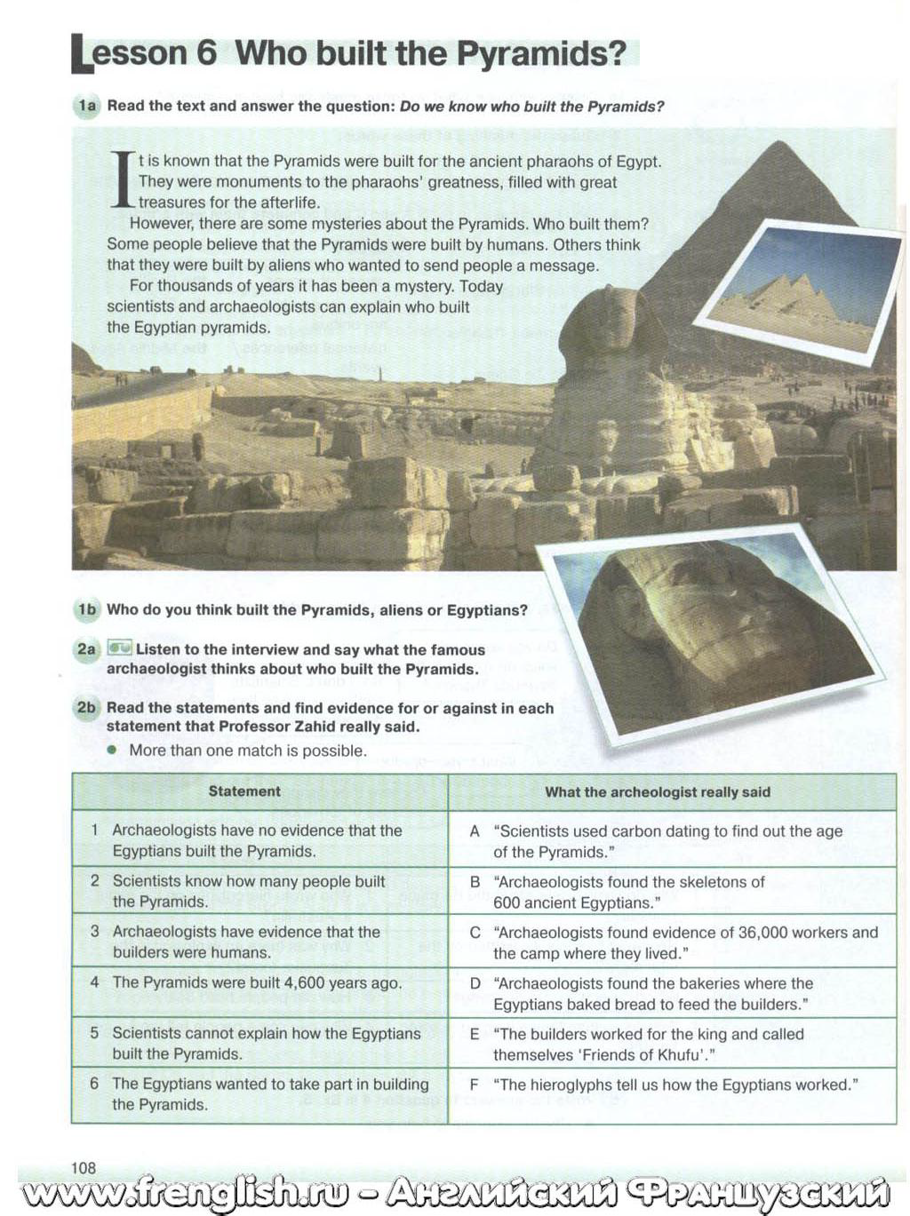 | Приложение 2  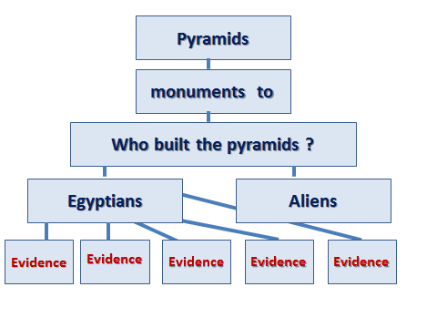
Приложение 3 | Приложение 4  Who built the pyramids? points My points  Выполнил домашнее задание к уроку 1  Смог назвать тему и цель урока 1  Знаю все слова 1  Смог прочитать и понять текст 1  Смог выразить своё мнение 1  Понял прослушанный текст 1  Найти доказательства «за» и «против» после послушанного теста 1  Смог составить кластер 2  Смог составить высказывание по кластеру 2  Смог сочинить синквейн 1  Итого: 12

